

**QUALIDADE DE SOFTWARE**

Caio Vicentini Silva

Análise de Qualidade

São Paulo

2023

# RESUMO

O projeto refere-se à análise do fone de ouvido bluetooth Edifier W820NB, após 12 meses de uso. O produto revelou-se como uma opção válida no que tange qualidade sonora, duração de bateria e isolamento de ruídos, mas que infelizmente sofre de um acabamento frágil, sendo suscetível a quebrar em pontos específicos do produto, assim como os botões sofrem com o desgaste e não funcionam como o esperado. A adição de uma função de cancelamento de ruído é positiva, tornando a experiência de ouvir música mais agradável e sem conflitos com sons externos, mas a contrapartida vem na remoção da entrada P2, impossibilitando o uso do aparelho fora do modo bluetooth.

# SUMÁRIO

1. RESUMO 2

2. SUMÁRIO 3

3. INTRODUÇÃO 4

4. O PROJETO 5

4.1 Detalhes do produto ou serviço 5

4.2 Tabela de Análise 5

4.3 Relatório 6

4.4 Evidências 7

4.5 Onde encontrar 8

5. CONCLUSÃO 8

6. REFERÊNCIAS BIBLIOGRÁFICAS 8

# INTRODUÇÃO

O fone Edifier W820NB foi lançado em 2021 e serve como o sucessor do modelo W800BT. Com mais funcionalidades e mais ergonômico, possibilitando ajustar-se melhor à fisionomia de cada usuário, o aparelho entrega uma experiência sonora melhor que seu antecessor, mas com alguns pormenores como uma estrutura de plástico mais frágil e a ausência da entrada P2, limitando exclusivamente o uso no seu modo bluetooth.

# O PROJETO

## Detalhes do produto ou serviço

|  |  |
| --- | --- |
| **Nome do produto ou serviço:** | **W820NB** |
| **Fabricante:** | **Edifier** |
| **Tempo de uso:** | 12 Meses |
| **Outros detalhes relevantes sobre o produto:** | Compradona loja online da Edifier |

## Tabela de Análise

|  |  |  |
| --- | --- | --- |
| **Característica** | **Sua percepção** | **Referência da evidência [caso tenha]** |
| **Usabilidade:** | Fone confortável e fácil de utilizar, cancelamento de ruído torna a experiência de usar o fone mais agradável em quase todos os ambientes |  |
| **Matéria prima:** | Plástico preto fosco, levemente frágil que pode quebrar apenas com o manuseio de abrir ele para acomodá-lo na cabeça. Botões de borracha para funções diversas acabam sendo desgastados com o tempo, sendo difíceis de apertá-los com o passar do tempo. |  |
| **Performance:** | Desempenho sonoro competente, dentro do que se espera com esse tipo de modelo de fone. Volume não é alto o suficiente para suprimir ruídos externos, mas a tecnologia de cancelamento de ruído acaba por compensar isso, suprimindo barulhos externos. Boa duração de bateria e confortável de se usar, apesar da fragilidade do material. |  |
| **Design:** | Fone tem um design simples e sem desenhos ou luzes, tendo apenas um acabamento fosco em plástico preto. Para melhor ajuste da cabeça, o fone conta com ajuste de altura dos fones como também a inclinação dos mesmos para melhor encaixe na parte da orelha do usuário. |  |

## Relatório

O fone é confortável de se utilizar, com as almofadas na região das orelhas e na parte superior se moldando na cabeça de cada usuário conforme o tempo de uso. Os botões de volume e ligar e desligar são aglutinados em uma mesma peça de borracha, com o botão de desligar e desligar localizado em meio aos de aumentar e diminuir o volume.

Não é difícil de entender como ligar o produto mesmo sem usar o manual graças aos desenhos próximos aos botões indicando a função de cada um. Ao lado desse agrupamento fica o botão de ligar e desligar o bluetooth, que também faz função de ligar e desligar o cancelamento de ruído, que por sua vez funciona dentro do esperado, conseguindo abafar boa parte do barulho externo, tornando a experiência de ouvir músicas e podcasts mais agradável e sem interrupções. O único contraponto dessa função está em ambientes com muito vento, que causam um ruído muito perceptível e que pode atrapalhar um pouco. Nesses casos, em estar ouvindo o fone dentro de um transporte com janelas abertas, por exemplo, desativar o cancelamento acaba por entregar uma experiência mais silenciosa.

O produto é em grande parte envolto em uma superfície de plástico, além do couro sintético e a espuma para as áreas que ficam em contato constante com o usuário. Os botões de controle de volume e desligamento do aparelho são feitos de borracha.

Após um ano de uso é possível perceber um pouco da fragilidade do material com seu uso diário. As laterais do aparelho que se conectam à peça central que fica no topo da cabeça são suscetíveis a quebrar, quando alargadas na hora de colocar o fone na cabeça.

Como fone de ouvido, a questão sonora não deixa a desejar, com graves não tão altos, mas que são de se esperar pela faixa de preço sugerida pela própria fabricante. O volume em si também não é muito alto mesmo no máximo, isso se deve mais pelo tipo de modelo de fone, que sempre será um pouco mais baixo que os modelos intra auriculares, ainda assim, o cancelamento de ruído acaba por mitigar essa questão, permitindo uma experiência sonora mais limpa, sem a presença demasiada de ruídos indesejáveis.

A duração da bateria é decente para uso diário, podendo durar até duas semanas antes que seja necessário recarregar o aparelho.  
  
O design do fone é simples, com um acabamento fosco do plástico preto dando um visual discreto para o aparelho, que tem hastes de plástico para ajustar-se melhor ao formato da cabeça do usuário.

O fone direito e esquerdo tem ajuste de inclinação para se ajustarem também ao formato da orelha do usuário. Como mencionado antes, o material plástico que compõe o produto é mais frágil e o constante uso de ajustar o fone a cabeça, assim como guarda-lo na mochila, causa um desgaste que pode eventualmente quebrar na área que segura o encaixe na orelha com o restante do aparelho.

## Evidências

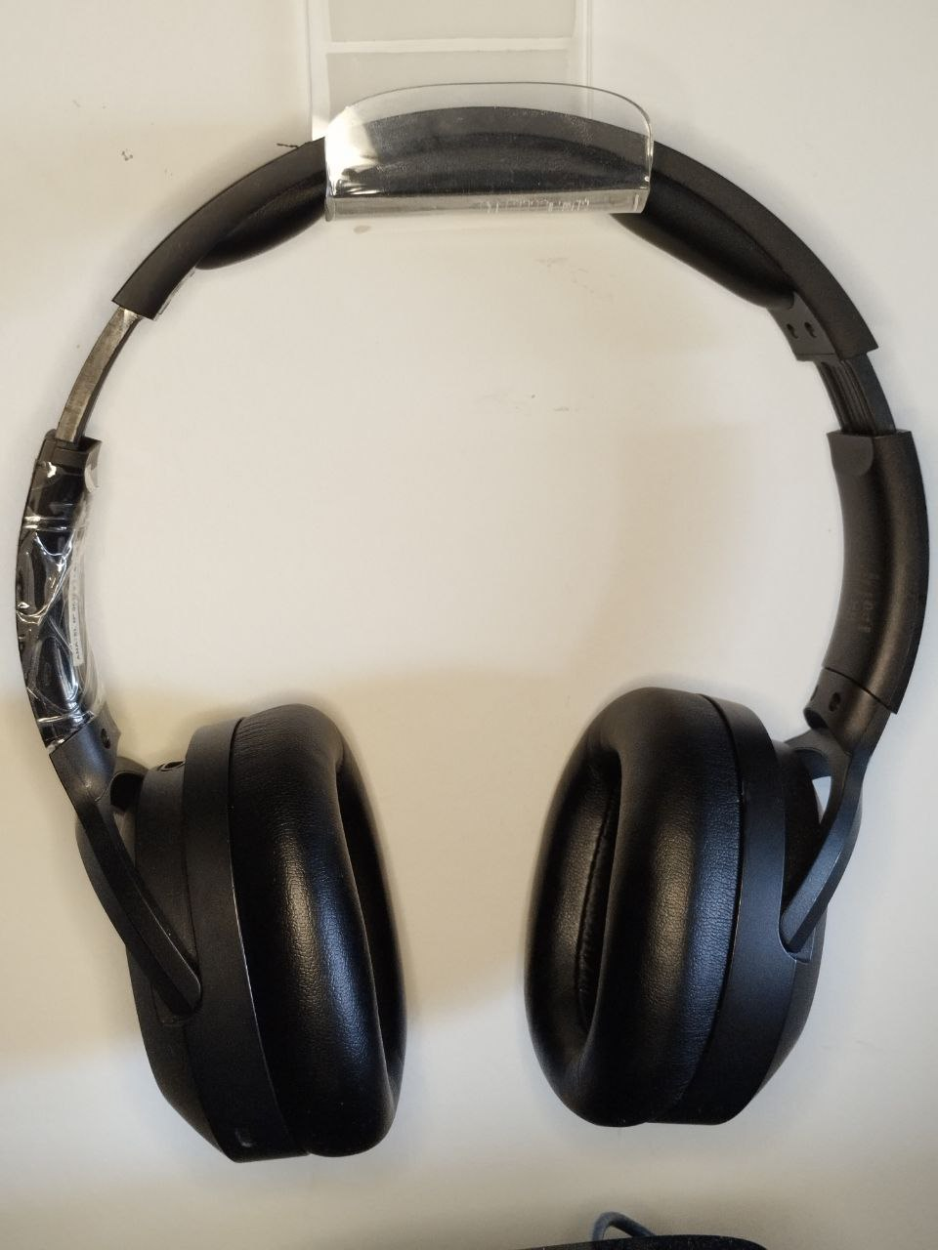

Figura 1 Fone visto de frente

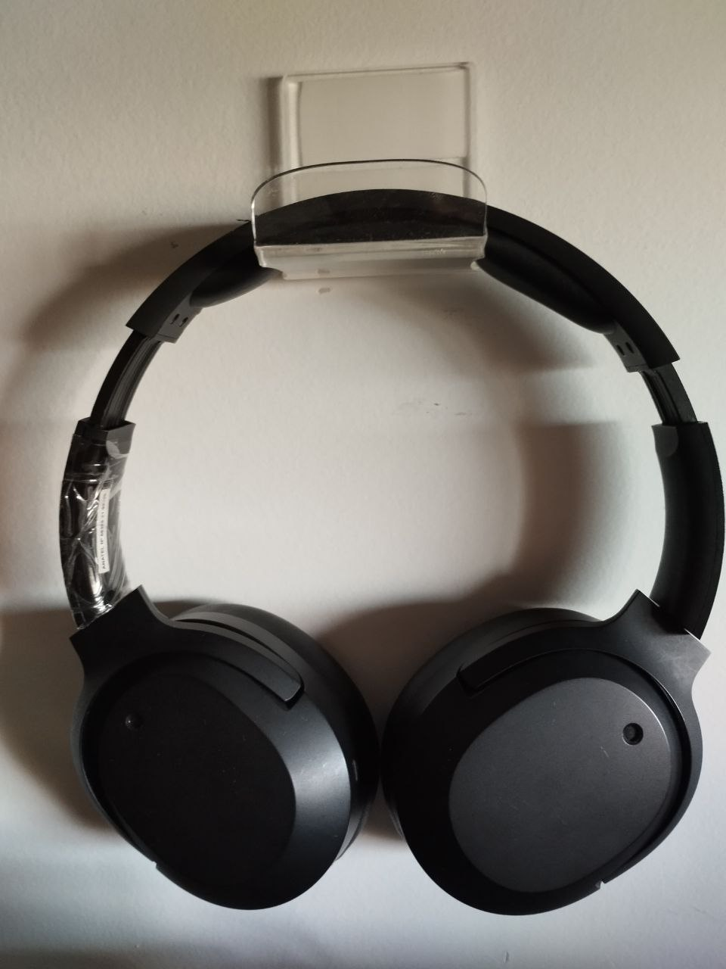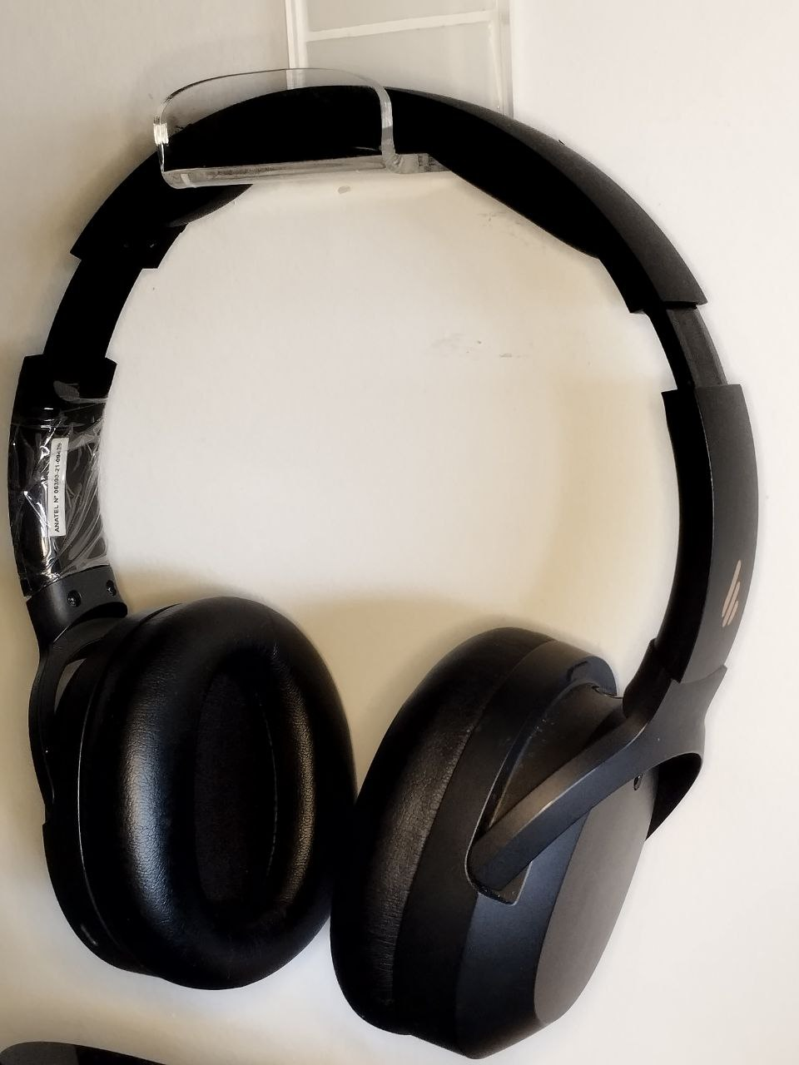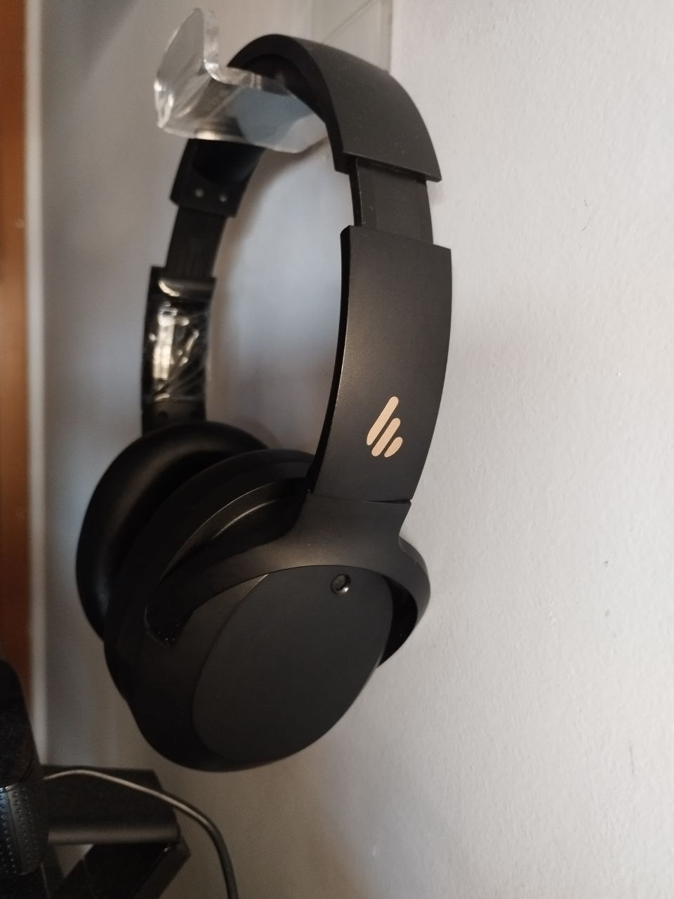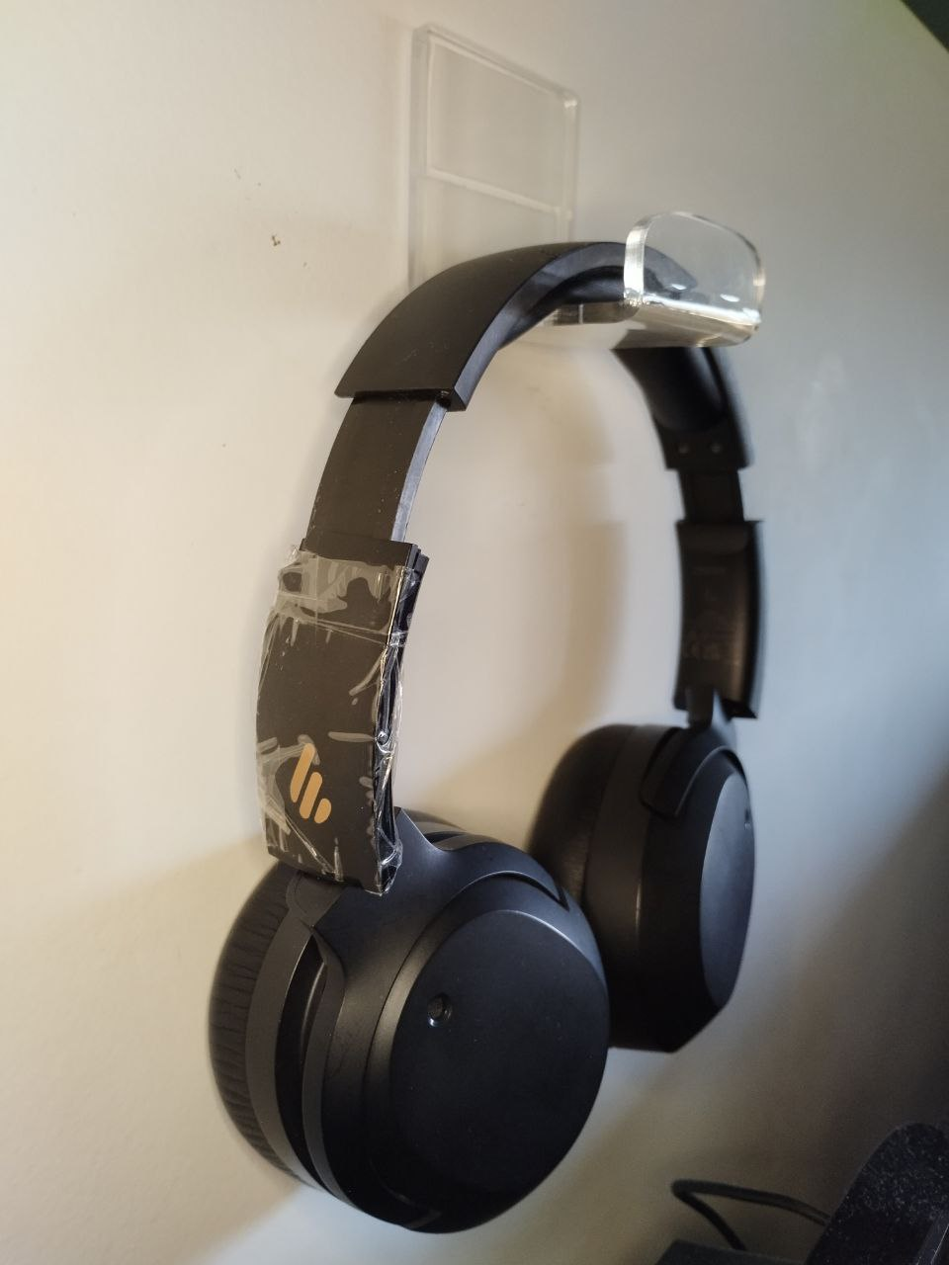

## Onde encontrar

O fone pode ser adquirido nos seguintes links:

<https://www.amazon.com.br/Edifier-Cancelamento-W820NB-Bluetooth-OVER-EAR/dp/B09BQ2Y6HD/ref=sr_1_12?__mk_pt_BR=%C3%85M%C3%85%C5%BD%C3%95%C3%91&crid=19GUMVIF3I02I&keywords=edifier+fone&qid=1680186961&sprefix=edifier+fon%2Caps%2C210&sr=8-12&ufe=app_do%3Aamzn1.fos.4bb5663b-6f7d-4772-84fa-7c7f565ec65b>  
  
<https://edifier.com.br/fone-com-cancelamento-de-ruido-w820nb-bluetooth-5-0-over-ear-edifier-preto.html>

# CONCLUSÃO

O projeto ensinou-me a procurar por novas perspectivas em relação aos produtos que consumo, tendo um prisma mais analítico sobre elas. Percebo aspectos de produtos que não prestava atenção antes, dando uma apreciação e entendimento sobre os aspectos a produção deles.

# REFERÊNCIAS BIBLIOGRÁFICAS

<https://edifier.com.br/fone-com-cancelamento-de-ruido-w820nb-bluetooth-5-0-over-ear-edifier-preto.html>